

„MALEŃSTWA” - GR.3 L

Tematyka realizowana w styczniu:

- Witamy Nowy Rok

- wdrażanie do rozpoznawania zjawisk atmosferycznych charakterystycznych dla danej pory roku
- utrwalenie wiadomości związanych a porami roku
- ćwiczenie mięśni narządów mowy
- zachęcanie do dbałości o porządek
- rozwijanie zainteresowania zjawiskami zachodzącymi w przyrodzie, związanymi z następstwem dnia i nocy

- SAME BALE W KARNAWALE

- zachęcanie do czynnego udziału w balu karnawałowym
- zwracanie uwagi na właściwe zachowanie się w czasie zabawy
- dzielenie się swoimi wrażeniami z balu
- kształcenie umiejętności odpowiedniej reakcji na tempo w muzyce, rozwijanie słuchu muzycznego

- Dzień Babci i Dziadka

- zachęcanie do przygotowywania niespodzianek dla najbliższych
- wzmacnianie więzi emocjonalnej z rodziną
- wzbogacenie i utrwalenie języka literackiego w toku uczenia się wiersza na pamięć i piosenek
- zdobywanie umiejętności muzycznych: poczucie rytmu, dynamiki

- Zabawy na śniegu

- wdrażanie do bezpieczeństwa podczas zabaw na śniegu i lodzie
- zachęcanie do właściwego ubioru w czasie mroźnej pogody
- utrwalanie sposobu gry na instrumentach perkusyjnych, wyrabianie umiejętności ruchowego reagowania na dźwięki muzyczne
- rozwijanie koordynacji wzrokowo-ruchowej

Piosenka, którą nasze dzieci śpiewają :

„Babcia i Dziadek „
1.Moja babcia i mój dziadek
To wspaniali są dziadkowie
Dziadek mnóstwo zna zagadek
Babcia bajkę nam opowie
Bo na świecie nie znajdziecie takich bajek i zagadek jakie wnukom opowiada moja babcia i mój dziadek
2.Poprosimy nasza babcie
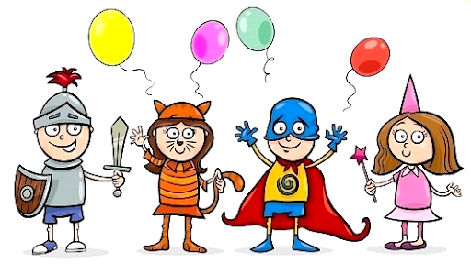
Babciu z tajemniczą miną
Opowiadaj naszą bajkę a za każdym razem inną

3.Posadzimy teraz dziadka na fotelu wiklinowym
Dziadku powiedz nam zagadkę
Całkiem nową prosto z głowy
Wiersz, którego nasze dzieci się uczą:
Babciu, Dziadku, cóż wam dam?
Tylko jedno serce mam!
A w tym sercu same róże,
żyjcie więc nam jak najdłużej!
Babcie bywają różne,

lecz każda pamięta,
że jednakowo zawsze
kochają wnuczęta.
To samo je cieszy,
to samo raduje:
nasz pocałunek, uśmiech
i słowo... Dziękuję!

`

